姓名 |  | 考号
试卷类型A
2014年呼伦贝尔市初中毕业生学业考试
数 学
温馨提示：
1．本试卷共6页，满分120分．考试时间120分钟．
2．答卷前务必将自己的姓名、考号、座位号、试卷类型（A或B）涂写在答题卡上；选择题答案选出后，请用2B铅笔把答题卡上对应题目的答案标号（ABCD）涂黑，如需改动，请先用橡皮擦拭干净，再改涂其他答案；非选择题，请用0.5毫米的黑色字迹签字笔直接答在答题卡上．在试卷上作答无效．
3．请将姓名与考号填写在本试卷相应位置上．
4．考试结束，将试卷、答题卡和草纸一并交回．

一、选择题（下列各题的四个选项中只有一个正确．共12小题，每小题3分，共36分）
1．的倒数是
A．3 B． C． D．
2．用3个相同的立方块搭成的几何体如图所示，它的主视图是
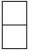
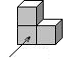
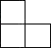
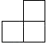
正面
A B C D

3．下列各式计算正确的是
A． B．
C． D．
4．在正方形、等腰三角形、矩形、菱形中，既是中心对称图形又是轴对称图形的有
A．1个 B．2个 C．3个 D．4个
5．下列事件是随机事件的是
A．通常情况温度降到0℃以下，纯净的水结冰；
6
题图
2
1
D
C
B
A
B．随意翻到一本书的某页，这页的页码是偶数；
C．度量三角形的内角和，结果是360°；
D．测量某天的最低气温，结果为－180℃.
6．如图，已知AB∥CD，∠2＝120°，则∠1的度数是
A．30° B．60° C．120° D．150°
7．一个多边形的每个内角均为108°，则这个多边形是
A．七边形 B．六边形 C．五边形 D．四边形
8．九年级某班十名同学进行定点投篮测试，每人投篮六次，投中的次数统计如下：
5，4，3，5，5，2，5，3，4，1，这组数据的中位数、众数分别为
A．4，5 B．5，4 C．4，4 D．5，5
9．将点（2，3）向右平移3个单位长度得到点，则点所处的象限是
A．第一象限 B．第二象限 C．第三象限 D．第四象限
10．一元二次方程的解是
A． B．
C． D．
11．如图，在水平地面上，由点A测得旗杆BC顶点C的仰角为60°，点A到旗杆的距离AB=12米，则旗杆的高度为
A．米 B．6米
C．米 D．12米

12．如图，三个小正方形的边长都为1，则图中阴影部分面积的和是
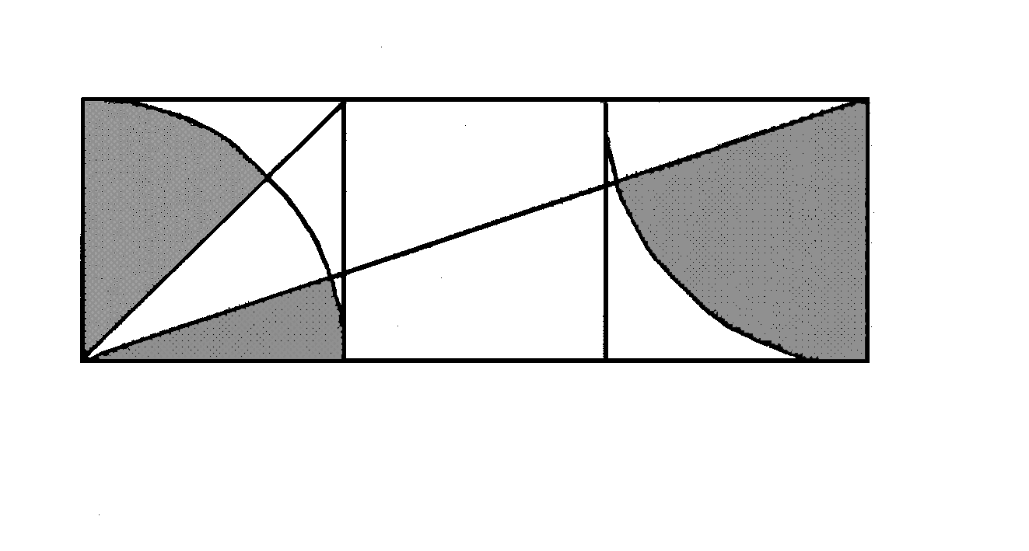
A． B．
12题图
C． D．

二、填空题（本题5个小题，每小题3分，共15分）
13．在函数中，自变量$x$的取值范围是 .
14．分解因式： .
15．如图，矩形中，对角线、相交于点,，则 .
16．用一个圆心角为，半径为4的扇形作一个圆锥的侧面，则这个圆锥底面圆的周长为 .
17．一组等式：
，，，……请观察它们的构成规律，用你发现的规律写出第9个等式 .

三、解答题（本题4个小题，每小题6分，共24分）
18．计算：
19．先化简，再求值：，其中
20．把形状、大小、质地完全相同的4张卡片分别标上数字1、4、0、2，将这4张卡片放入不透明的盒子中搅匀．求下列事件的概率：
（1）从中随机抽取一张卡片，卡片上的数字是负数；
（2）先从盒子中随机抽取一张卡片不放回，再随机抽取一张，两张卡片上的数字之积为0（用列表法或树形图）.

21．如图，在平面直角坐标系中，已知一次函数的图象经过点（1，0），与反比例函数（＞0）的图象相交于点（2，1）.
（1）求的值和一次函数的解析式；
（2）结合所给图象直接写出：当＞0时，不等
式＞的解集.

四、（本题7分）
22．某中学九（2）班同学为了了解2013年某小区家庭月均用水情况，随机调查了该小区的部分家庭，并将调查数据进行如下整理.
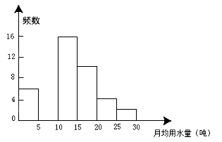
月均用水量（吨）
频数
5 10 15 20 25 30
16
12
8
4
0
月均用水量(吨) | 频数 | 频率
0﹤≤5 | 6 | 0.12
5﹤≤10 |  | 0.24
10﹤≤15 | 16 | 0.32
15﹤≤20 | 10 | 0.20
20﹤≤25 | 4
25﹤≤30 | 2 | 0.04

请解答以下问题：
（1）把上面的频数分布表和频数分布直方图补充完整；
（2）求被调查的家庭中，用水量不超过15吨的家庭占总数的百分比；
（3）若该小区有1000户家庭，根据调查数据估计，该小区月均用水量超过20吨的家庭大约有多少户?

五、（本题7分）
23．从甲地到乙地的路有一段上坡，一段下坡．如果上坡平均每分钟走50米，下坡平均每分钟走100米，那么从甲地走到乙地需要25分钟，从乙地走到甲地需要20分钟．甲地到乙地上坡与下坡的路程各是多少？

六、（本题8分）
24．如图，在中，以为直径的⊙交于点，弦∥交于点，且．
（1）求证：是⊙的切线；
（2）求⊙的半径．

七、（本题10分）
25．某商品的进价为每件20元，售价为每件25元时，每天可卖出250件．市场调查反映：如果调整价格，一件商品每涨价1元，每天要少卖出10件．
（1）求出每天所得的销售利润（元）与每件涨价（元）之间的函数关系式；
（2）求销售单价为多少元时，该商品每天的销售利润最大；
（3）商场的营销部在调控价格方面，提出了,两种营销方案.
方案：每件商品涨价不超过5元；
方案：每件商品的利润至少为16元．
请比较哪种方案的最大利润更高，并说明理由．

八、（本题13分）
26．以为直径作半圆，=10，点是该半圆上一动点，连接、，延长至点，使=，过点作于点，交于点，在点运动过程中
（1）如图1，当点与点重合时，连接，试判断的形状，并证明你的结论；
（2）如图2，当=8时，求线段的长；
（3）当点在线段上时，是否存在以点、、为顶点的三角形与相似？若存在，请求出此时线段的长；若不存在，请说明理由.

2014年呼伦贝尔市初中毕业生学业考试
数学答案及评分标准
试卷类型A
一、选择题（每小题3分，共36分）
题号 | 1 | 2 | 3 | 4 | 5 | 6 | 7 | 8 | 9 | 10 | 11 | 12
答案 | B | C | D | C | B | B | C | A | D | C | C | B

试卷类型B
一、选择题（每小题3分，共36分）
题号 | 1 | 2 | 3 | 4 | 5 | 6 | 7 | 8 | 9 | 10 | 11 | 12
答案 | A | D | C | B | A | C | B | D | A | D | D | C

二、填空题（每小题3分，共15分）
13．$x≠2$ 14． 15．3
16．$\frac{8π}{3}$ 17．$9^{2}+{\text{10}}^{2}+{\text{90}}^{2}={\text{91}}^{2}$
三、解答题（每小题6分，共24分）
18．解：原式$=4−2\sqrt{3}+2\sqrt{3}+1$ …………（4分）
$=5$ …………（6分）
19．解：原式$=(\frac{x−2+1}{x−2})÷\frac{(x+1)(x−1)}{x−2}$ …………（2分）
$=\frac{x−1}{x−2}×\frac{x−2}{(x+1)(x−1)}$ …………（3分）
$=\frac{1}{x+1}$ …………（4分）
当$x=3$时 原式$=\frac{1}{3+1}=\frac{1}{4}$ …………（6分）
20．解：（1）设抽到卡片上的数字是负数记为事件A，
则 …………（2分）
（2）依题意列表（树形图）如下：
 | 1 | 4 | 0 | 2
$$−1$$ |  | 4 | 0 | 2
$$−4$$ | 4 |  | 0 | 8
0 | 0 | 0 |  | 0
2 | 2 | 8 | 0
第一张
第二张
…………（4分）
故所有等可能结果有12种，其中两张卡片上的数字之积是0的结果有6种，设两张卡片上的数字之积是0为事件B，则 …………（6分）
21．解：（1）$∵$反比例函数$y=\frac{m}{x}(x>0)$的图象经过点$B$（2,1）
$∴$$m=2$ …………（1分）
又$∵$一次函数$y=\text{kx}+b$的图象经过$A$(1，0), $B$（2，1）
$∴$$\begin{aligned}\left\{0=k+b | \right.\end{aligned}$ …………（3分）
解得：$\begin{aligned}\left\{k=1 | \right.\end{aligned}$
$∴$一次函数的解析式为： …………（4分）
（2）$x>2$ …………（6分）

四、（本题满分7分）
22．解：（1）
月均用水量$x$吨  $x$(吨  $x$(吨) | 频数 | 频率
0﹤$x$≤5 | 6 | 0.12
5﹤$x$≤10 | 12 | 0.24
10﹤$x$≤15 | 16 | 0.32
15﹤$x$≤20 | 10 | 0.20
20﹤$x$≤25 | 4 | 0.08
25﹤$x$≤30 | 2 | 0.04
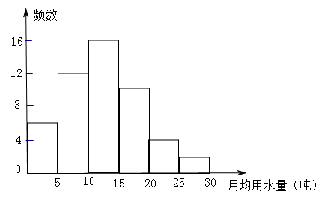

…………（3分）
（2）$\frac{6+\text{12}+\text{16}}{6+\text{12}+\text{16}+\text{10}+4+2}×\text{100}\text{\%}=\text{68}\text{\%}$
答：被调查的家庭中，用水量不超过15吨的家庭占总数的百分比是68%
…………（5分）
（3）$\frac{4+2}{6+\text{12}+\text{16}+\text{10}+4+2}×\text{1000}=\text{120}$（户）
答：该小区月均用水量超过20吨的家庭大约有120户. …………（7分）
五、（本题满分7分）
23．解：设甲地到乙地上坡路米，下坡路米. …………（1分）
根据题意，得 …………（5分）
解得 …………（6分）
答：甲地到乙地上坡路1000米，下坡路500米. …………（7分）

六、（本题满分8分）
24．（1）证明：∵在$Δ\text{AME}$中
$\text{AM}=$2 ，$\text{ME}$=1，$\text{AE}=\sqrt{3}$
$∴$${\text{AM}}^{2}={\text{ME}}^{2}+{\text{AE}}^{2}$,
$∴$$Δ\text{AME}$是直角三角形
$∴$$∠\text{AEM}=\text{90}°$ …………（2分）
又$∵$$\text{MN}$∥$\text{BC}$
$∴$$∠\text{ABC}=\text{90}°$ …………（3分）
$∴$$\text{AB}⊥\text{BC}$
又$∵$$\text{AB}$是直径
$∴$$\text{BC}$是⊙的切线 …………（4分）
（2）解：连接$\text{OM}$,设⊙的半径是 …………（5分）
在$\text{Rt}Δ\text{OEM}$中 …………（6分）
$∴$ …………（7分）
$∴$ …………（8分）
七、（本题满分10分）
25．解：（1）根据题意得： …………（2分）
即：
或 …………（3分）
（2）$∵$$−\text{10}<0$，抛物线开口向下，二次函数有最大值
当$x=−\frac{b}{2a}=−\frac{\text{200}}{2×(−\text{10})}=\text{10}$时，销售利润最大
此时销售单价为：10+25=35（元）
答: 销售单价为35元时，该商品每天的销售利润最大.…………（5分）
（3）由（2）可知，抛物线对称轴是直线$x=\text{10}$，开口向下，对称轴左侧$w$随$x$
的增大而增大，对称轴右侧$w$随$x$的增大而减小
方案$A$:根据题意得， $x≤5$ $∴$$0≤x≤5$
当$x=5$时，利润最大
最大利润为$w=−\text{10}×5^{2}+\text{200}×5+\text{1250}=\text{2000}$（元）………（7分）
方案$B$：根据题意得，$\text{25}+x−\text{20}≥\text{16}$
$∴$$x≥\text{11}$
$∴$$\text{11}≤x≤\text{25}$
$∴$当$x$=11时，利润最大
最大利润为$w=−\text{10}×{\text{11}}^{2}+\text{200}×\text{11}+\text{1250}=\text{2240}$（元）……（9分）
$∵$$\text{2240}>\text{2000}$
$∴$综上所述，方案$B$最大利润更高 …………（10分）
八、（本题满分13分）
26．(1)答：$Δ\text{COB}$是等边三角形 …………（１分）
证明：$∵$$\text{DE}⊥\text{AB}$
$∴$$∠\text{DOB}=\text{90}°$
又$∵$
$∴$$\text{OC}=\text{BC}$ …………（2分）
$∴$$\text{OC}=\text{BC}=\text{OB}$
$∴$$Δ\text{COB}$是等边三角形 …………（3分）
(2)解：连接$\text{AD}$ …………（4分）
$∵$为圆的直径
$∴$$∠\text{ACB}=\text{90}°$
又$∵$
$∴$$\text{AD}=\text{AB}=\text{10}$
$∴$$\text{AE}=\sqrt{{\text{AD}}^{2}−{\text{DE}}^{2}}=\sqrt{{\text{10}}^{2}−8^{2}}=6$
$∴$ …………（5分）
又$∵$$∠B\text{+∠}\text{BAC}=\text{90}°,∠B\text{+∠}\text{BDE}=\text{90}°$
$∴$$∠\text{BAC}\text{=∠}\text{BDE}$
$∴$$Δ\text{AEF}$∽$Δ\text{DEB}$ …………（6分）
$∴$$\frac{\text{EF}}{\text{EB}}=\frac{\text{AE}}{\text{DE}}$ …………（7分）
$∴$$\frac{\text{EF}}{4}=\frac{6}{8}$
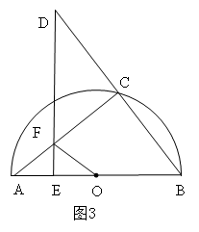
$∴$$\text{EF}=3$ …………（8分）
(3)答;存在
当$Δ\text{OEF}$和$Δ\text{ABC}$相似时
①如图3,若
则$\text{OF}=\text{AF}$
又$∵$$\text{DE}⊥\text{AB}$
$∴$$\text{OE}=\text{AE}=\frac{\text{OA}}{2}=\frac{5}{2}$ …………（10分）
②如图4，若$∠\text{EOF}\text{=∠}\text{CBA}$
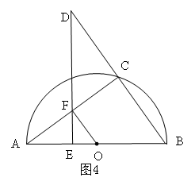
则$\text{OF}$∥$\text{BD}$
$∴$$\frac{\text{OF}}{\text{BC}}=\frac{1}{2}$ ………（11分）
$∴$$\frac{\text{OF}}{\text{BD}}=\frac{1}{4}$
$∴$$\frac{\text{OE}}{\text{BE}}=\frac{\text{OF}}{\text{BD}}=\frac{1}{4}$ …………（12分）
$∴$$\frac{\text{OE}}{\text{OE}+5}=\frac{1}{4}$
$∴$$\text{OE}=\frac{5}{3}$
综上所述：$\text{OE}$的长为$\frac{5}{2}$或$\frac{5}{3}$ …………（13分）

